龙门吊机工竞赛实操题

一、试题名称：吊起水桶穿过框架定点停放
二、布置示意图
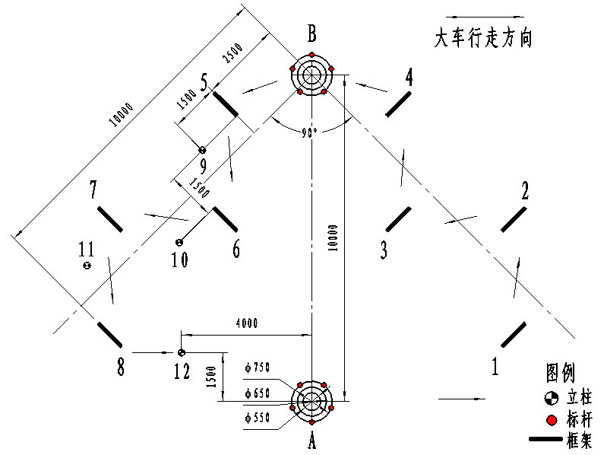
三、考核须知：
1、考生须按准考证规定的时间和提前十分钟到考点报到。
2、迟到半小时者取消考试资格。
3、考生考前能熟悉驾机考核运行路线。
4、操作时严格遵守安全、设备操作规程。
5、考生进入考试区域内到离开考试区域后考核完毕。
6、考生考核完毕后，不准在考场附近逗留、议论，不得在机下指点考生。
四、否定项：
1、违反设备安全操作规程。
2、操作不熟练危及他人安全。
3、超时3分钟。
4、冒名顶替取消考试资格。
五、考试方法及要求：
1、考试方法：接指挥信号后，将圆桶由A处吊离地面1000 mm，依次通过四个框架（1、2、3、4）后放入B圆；再将圆桶由B处吊离地面1000 mm，通过框架5后击落立柱9上的木块、通过框架6后击落立柱10上的木块、通过框架7后击落立柱11上的木块、通过框架8后击落立柱12上的木块后放回A圈。考试结束。
2、要求动作熟练，起吊直，行走稳，落点准，着地轻。
3、框架和立柱木块前只允许停顿一次，不允许倒车，放入A圆、B圆的下降途中各允许停顿一次。
4、考试时间：10分钟内完成上述操作。
六、所需材料：
⒈涂黄色圆桶：直径400 mm、高300 mm、重量150kg左右。吊钩距离圆桶顶面500-600 mm。
⒉标杆：见附图， 涂红、白两色。
⒊框架：高度分别为1：900 mm、2：1300 mm、3：500 mm、4：1100 mm、5：1300 mm、6：900 mm、7：1100 mm、8：500 mm、，框内宽和高为550 mm和450 mm，开口200 mm， 底座直径300 mm、厚16 mm，涂红色。6”镀锌水管
⒋立柱见附图
⒌木块尺寸依次为200mm*200mm*300mm；200mm*200mm*250mm；200mm*200mm*200mm；200mm*200mm*150mm。

序号 | 设备及材料 | 序号 | 设备及材料
1 | 32吨龙门吊 | 6 | 钢尺
2 | 圆桶一只及配套钢丝绳一副 | 7 | 画线工具
3 | 无线对讲机二个 | 8 | 警示带
4 | 1米标杆10根 | 9 | 框架八个
5 | 秒表一只 | 10 | 木块4只
龙门吊司机实际操作评分表

抽签号： 姓名： 单位： 得分：
序号 | 项目 | 配分 | 扣分标准 |  | 考场记录 | 扣分 | 得分
1 | 作业前检查 | 6分 | 2分/项
2 | 鸣号 | 4分 | 1分/次
3 | A-B段过四个框架 | 24分 | 反向动作 | 1分/次
3 | A-B段过四个框架 | 24分 | 碰（倒）框架 | 1（3）分/次
3 | A-B段过四个框架 | 24分 | 未通过框架 | 5分/次
3 | A-B段过四个框架 | 24分 | 超停 | 1分/次
4 | B圈 | 8分 | 出外圈 | 6分
4 | B圈 | 8分 | 出中圈 | 4分
4 | B圈 | 8分 | 出内圈 | 2分
4 | B圈 | 8分 | 碰杆（倒杆） | 1（3）分/次
4 | B圈 | 8分 | 超停 | 1分/次
5 | B-A段过四个框架  并击落木块 | 20分 | 超停、倒车 | 1分/次
5 | B-A段过四个框架  并击落木块 | 20分 | 碰（倒）框架 | 1（3）分/次
5 | B-A段过四个框架  并击落木块 | 20分 | 未通过框架 | 5分/次
5 | B-A段过四个框架  并击落木块 | 20分 | 超停、倒车 | 1分/次
 |  | 20分 | 超停 | 1分/次
 |  | 20分 | 未击落木块 | 立柱9：2分  立柱10：4分立柱11：6分立柱12：8分
 |  | 20分 | 碰倒立柱 | 2、4、6、8分/次
6 | A圈 | 8分 | 出外圈 | 6分
6 | A圈 | 8分 | 出中圈 | 4分
6 | A圈 | 8分 | 出内圈 | 2分
6 | A圈 | 8分 | 碰杆（倒杆） | 1（3）分/次
6 | A圈 | 8分 | 超停 | 1分/次
7 | 时间 | 10分 | 超10秒-1分
8 | 违反操作规程或危及安全 |  | 终止考试
9 | 超时3分钟 |  | 终止考试
备注 |  | 扣分累计不超过每一项的配分
裁判签名：

审核： 日期： 年 月 日

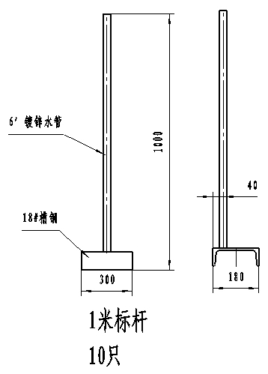
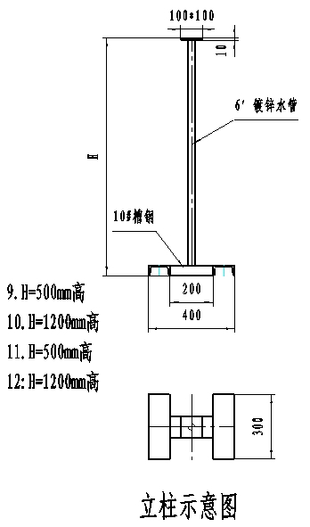
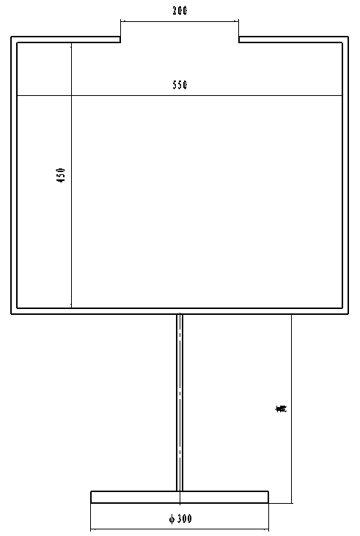

框架8件

